Uma visão geral clara de tensão, corrente e freqüência - B&R apresenta o módulo de medição de energia X20AP
Eggelsberg – O primeiro passo para melhorar a eficiência energética é ser capaz de medir e avaliar a quantidade de energia efetivamente consumida. Quaisquer desvios em relação aos valores normais, podem ser usados para identificar o estado da máquina e assim avaliar através da utilização de sistemas de vigilância, como o pacote de controle de energia EnMon, incluído no sistema APROL de controle de processos da B&R.
O novo módulo de medição de energia X20AP da B&R é capaz de fazer exatamente isso: medir voltagens, correntes, freqüências e componentes reativos em todas as fases. As medições de corrente e tensão até o 31º harmônico elevam o módulo ao mais alto nível de precisão, enquanto sua extrema sensibilidade e quarto canal tornam-no perfeitamente adequado para medir correntes de vazamento na linha neutra.
Maior desempenho através da inteligência integrada
Por sinais de pré-processamento e medidas fornecidas em conjunto com valores calculados de desempenho eficazes como conjuntos de variáveis ​​digitais, este mais novo membro compacto da família X20 da B&R tira um pouco da carga fora da CPU. Medições de curvas de valores gravados pelo módulo pode ajudar de muitas maneiras, como fornecer a base para otimizar caminhos transversais dentro de uma máquina, que por sua vez contribui mais para a sua eficiência energética.
As três variantes deste módulo de medição de energia B&R para conectar transformadores de 20 mA, 1 A e 5 A estão disponíveis a partir de abril de 2012.

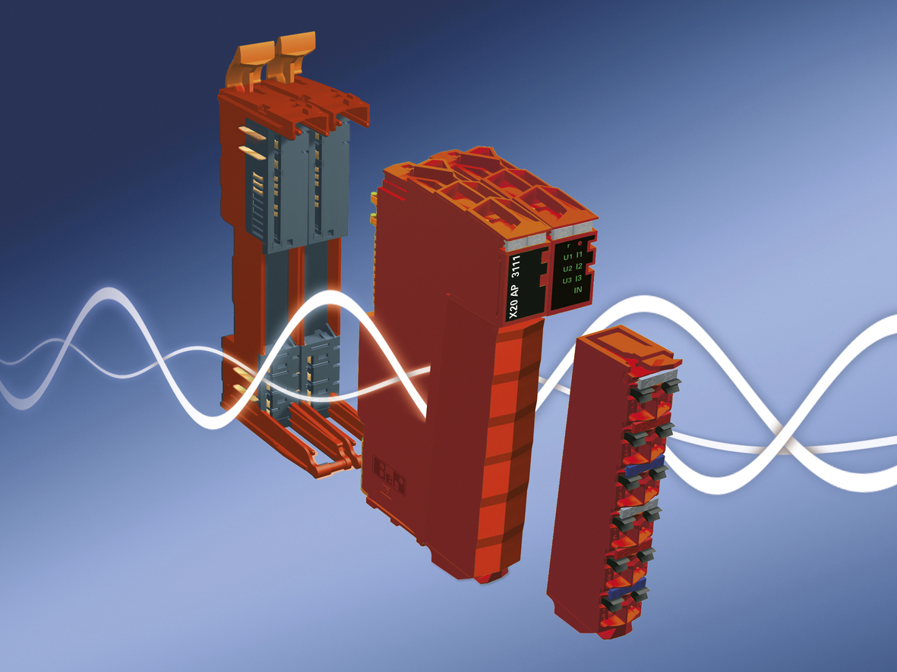
O módulo de medição de energia X20AP da B&R contribui para a melhor eficiência de energia e mais fácil monitoramento de condição.

Sobre a B&R
A B&R é uma empresa de automação inovadora com sede na Áustria e escritórios em todo o mundo. Como líder global em automação industrial, a B&R combina tecnologia de ponta com engenharia avançada para fornecer aos clientes em praticamente todas as indústrias soluções completas para automação de máquinas e fábricas, controle de movimento, IHM e tecnologia de segurança integrada. Com padrões de comunicação de fieldbus industriais como POWERLINK e openSAFETY, bem como o poderoso ambiente de desenvolvimento de software do Automation Studio, a B&R está constantemente redefinindo o futuro da engenharia de automação. O espírito inovador que mantém a B&R na vanguarda da automação industrial é impulsionado pelo compromisso de simplificar processos e superar as expectativas dos clientes.
Para mais informações, visite www.br-automation.com

